Zoznam členov usporiadateľskej služby
majstrovského futbalového zápasu
–––––––––––––––––––––––––––––––––––––––––––––––––––––––––––
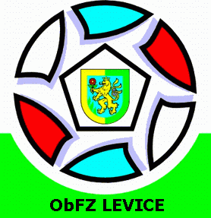
Dátum: .......................................................

Zápas: .......................................................

Čas: ...........................................................

Hlavný usporiadateľ (HU - č.1) :

Priezvisko a meno: ..........................................................................

Adresa bydliska: ..............................................................................

Dátum narodenia: ............................................................................

Usporiadatelia: | Priezvisko a meno: | Poznámka:
Usporiadateľ č. 2
Usporiadateľ č. 3
Usporiadateľ č. 4
Usporiadateľ č. 5
Usporiadateľ č. 6
Usporiadateľ č. 7
Usporiadateľ č. 8
Usporiadateľ č. 9 |  | nosidlá
Usporiadateľ č. 10 |  | nosidlá
Usporiadateľ č. 11

